Adapté par :Mr Salah KENNOUCHE centre universitaire de Mila

[Salah.kennouche@centre-unive-mila.dz](mailto:Salah.kennouche@centre-unive-mila.dz)

**Travaux dirigés de chimie bio-organique**

**Série2 : addition nucléophile sur carbonyle**

**Exercice 1 :**

Classez les réactions suivantes selon leur type (substitution , élimination ,addition….)

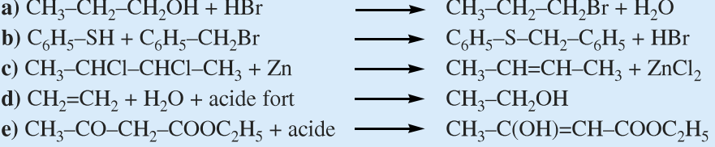

**Exercice 2 :**

Parmi les espèces suivantes ,quelles sont celles qui comportent comme nucléophile ,un électrophile ?les deux ?ni l’autre ?

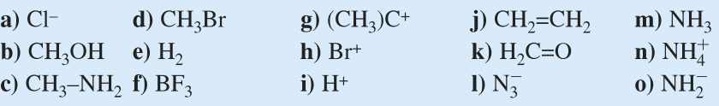

**Exercice 3 :**

Complétez les équations suivantes :

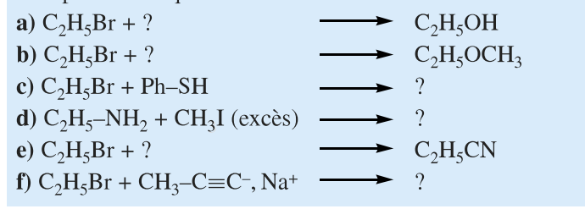

**Exercice 4 :**

Donne le mécanisme de les réactions suivantes : 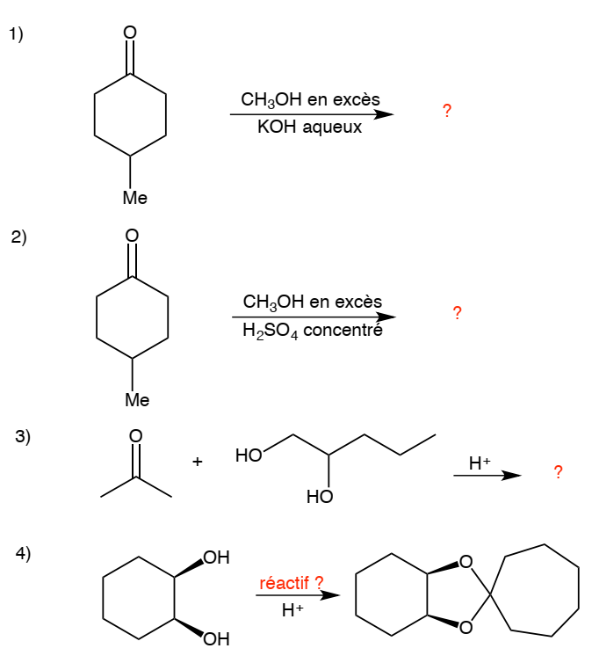

**Exercice 5 :**

